git用户名密码提交
2018年4月15日
11:05

cd /projectpath
root@bryan114-VirtualBox:/home/bryan114/JmilkFan-s-Blog# cat .git/config
[core]
repositoryformatversion = 0
filemode = true
bare = false
logallrefupdates = true
editor = vim
[remote "origin"]
url = https://github.com/bailijiang/JmilkFan-s-Blog.git
fetch = +refs/heads/*:refs/remotes/origin/*
[branch "master"]
remote = origin
merge = refs/heads/master

git init
git config --global user.name "bailijiang"
git config --global user.email "bailijiang@hotmail.com"
git add --all
git commit -m "finish 37 deploy gunicorn supervisor nginx..."
git push -u origin master
Username for 'https://github.com': bailijiang
Password for 'https://bailijiang@github.com':
...

checkout到一个历史版本
2018年4月15日
19:28

Git 的每个提交都有一个 SHA1 散列值（Hash 值）作为 ID。我们可以在 checkout 命令中使用这些 ID 作为起点。比如：
git checkout -b name-of-new-branch 169d2dc
这样，Git 的活动分支会切换到 name-of-new-branch 这个分支上，而它的内容与 169d2dc 这个分支一致。
注意：SHA1 的散列值有 40 个字母，相当长。所以 Git 允许我们在不引起歧义的情况下，使用散列值的前几位作为缩写。
git log --stat
commit xxxxxxxxxxxxxxxxxxxxxxxxxxxxxxxx
git checkout -b name-of-new-branch xxxxxxxxxxxxxxxxxxxxxx

来自 <http://www.cnblogs.com/crazyacking/p/5620635.html>

github结合TortoiseGit使用sshkey,无需输入账号和密码
2018年4月15日
19:31

1.github上支持三种方式进行项目的clone https,ssh,subversion
https://github.com/用户名/版本库.git
ssh的方式 git@github.com:用户名/版本库t.git 此篇文章针对于这种
https://github.com/用户名/版本库
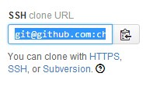
2.生成密钥
2.1 找到TortoiseGit自带的Puttygen工具
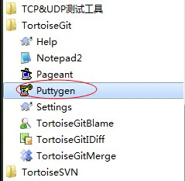
2.2 打开之后，选择Generate(生成的过程中记得移动鼠标)
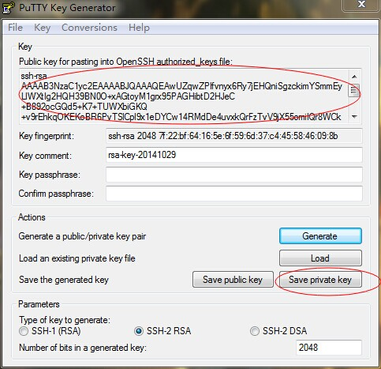
2.2.1 2017年05月14日更新
新版本的putty key generator的界面不一致了，并且github添加公钥的地方也有新提示了
2.2.1.1下面是github添加公钥的地方，要注意提示
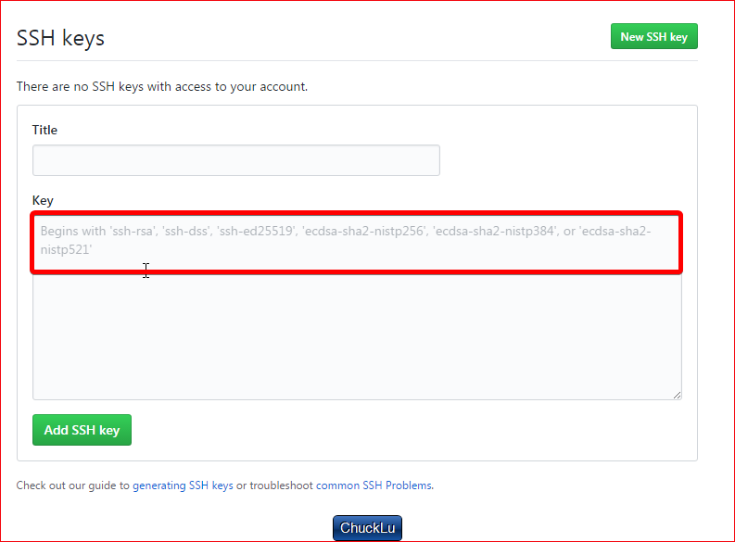
2.2.1.2下面的putty key generator的新界面，只有第三个和第四个是符合要求的
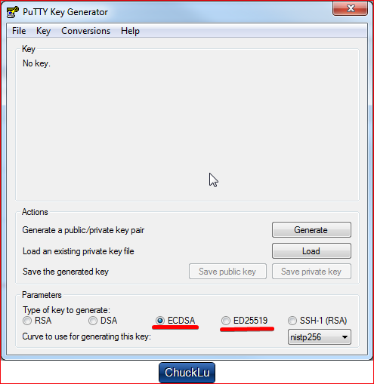
2.3生成完毕之后，将上面的公钥设置到github上面
github的设置界面，有sshkeys，添加进去就可以了
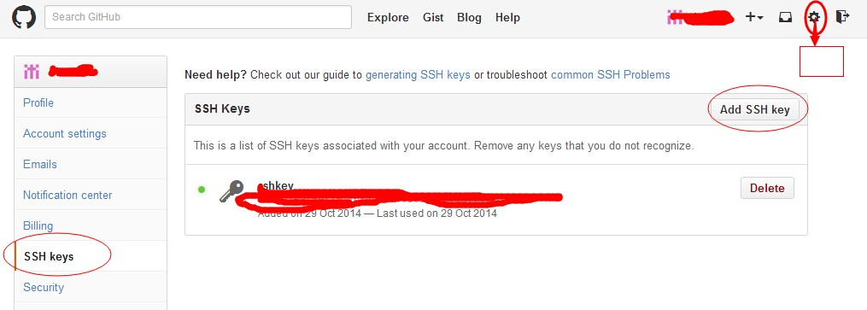
2.4 保存一下私钥到本地
保存之前，先设置一个私钥的密码【上面的passphrase】(1314blj)，目的是防止其他人使用你的私钥胡乱提交
2.5将私钥加到远端设置中
注意1 远端只有在.git版本库中才能查看
注意2 填写的URL是以git@github.com开头的
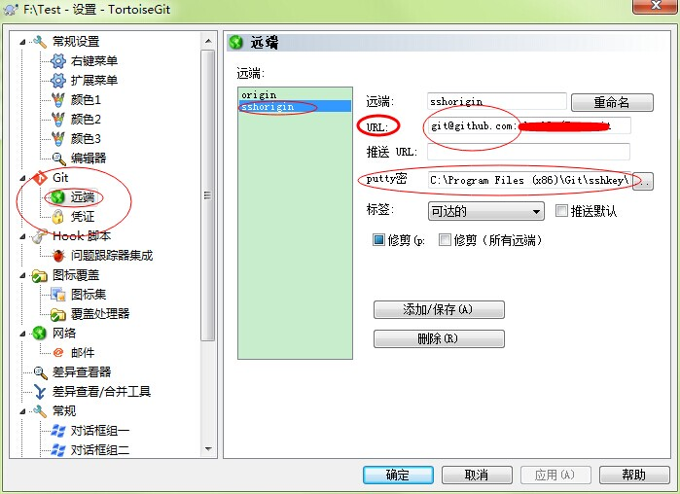
git@github.com:bailijiang/Python_exercise.git
